***Консультация для родителей***

***«Игры и упражнения по цветоведению»***

Подготоила ПДО по изодеятельности

Спесивцева О.В.

Вспомните, многие из нас в детстве развлекались, прикладывая к глазам цветные стеклышки: синее - мир становится серьезным, угрюмым; желтое - все кажется радостным и веселым, даже если день пасмурный. Несерьезное, бессмысленное занятие? Нет!

Цвет для ребенка является одним из самых объективных и значимых свойств окружающей действительности. Он является одной из первых характеристик, которую воспринимают дети. Он воздействует на эмоциональную сферу ребенка, формируя художественный вкус и участвуя в процессе художественной деятельности. Ребенок воспринимает цвет непосредственно, увлеченно и искренне. Поэтому чувство красоты цвета и вкус к цвету можно и нужно воспитывать.

Изучение основ теории цвета – одно из необходимых условий для формирования и развития творческих способностей у детей младшего дошкольного возраста на занятиях изобразительного искусства, так как оно позволяет узнать возможности цветового воздействия на эмоции и интеллект детей в ходе их практической живописной работы.

Знакомство с цветом помогает детям полнее и тоньше воспринимать предметы и явления окружающего мира, развивает наблюдательность, мышление, обогащает речь. Привлечение внимания ребенка к окружающей действительности открывает ему источник ярких образов, помогает устанавливать причинно-следственные связи между предметами и явлениями.

**Игры способствующие развитию цветоведению.**

**Игра «Шарфики и шапочки»**

***Описание игры****:* Эти мишки собрались на прогулку. Шарфики они уже завязали, а шапочки перепутали. Помоги им разобраться, где чья шапочка. Как же это узнать? Посмотри на шарфики (это подсказки). Подбери шапочки по цвету шарфиков. Выбери шапочку для мишутки с желтым шарфиком (синим, зеленым…). Назови цвета шапочек по порядку - сверху вниз: зеленая, желтая… А теперь наоборот - снизу вверх - фиолетовая, оранжевая... Вспомни какого цвета твоя шапочка? Посмотри на мишек и скажи, по цвету они одинаковые или разные. (Это разные оттенки коричневого цвета.) Какой мишка тебе нравится больше всех?

**Игра «Пестрый клоун»**

***Описание игры***: Клоун готовится к выступлению. Помоги ему нарядиться. У

клоуна в одежде всегда все наоборот. Один рукав зеленый, а перчатка на этой же руке красная. Другой рукав красный, а перчатка на этой руке зеленая. Давай посмотрим вместе. Что у клоуна на голове? Где зеленый колпак? Какой помпон нужно к нему пришить? (Красный.) А какой помпон подойдет для красного колпака? (Зеленый.) Найди такой же цвет на зонтике. Покажи такую же по цвету перчатку. На какую руку клоун ее наденет? Покажи и назови все красное. Где красный башмак? На какую ногу клоун его обует? Назови цвет пуговицы и найди этот цвет на зонтике.

**Игра «Какие цвета есть на картинке»**

***Описание игры:*** ребенку предлагается цветная аппликация и набор цветных карточек, ему необходимо выставить на планшете карточки с теми цветами, которые присутствуют в аппликации.

**Игра «Гусенички»**

***Описание игры:*** Ребенку предлагается из предложенных кругов составить гусеничку холодной цветовой гамма (теплой) или гусеничку со светлой мордочкой и темным хвостиком (темной мордочкой и светлым хвостиком).

**Все игры по цветоведению разделены на серии. Каждая серия представлена одним игровым полем, на котором решаются разные педагогические задачи.**

**СЕРИЯ ИГР «ЦВЕТИК-СЕМИЦВЕТИК»**

* Игра «Цветик – семицветик»
* Игра «Семицветик и Радуга»
* Игра «Какого лепестка не хватает»
* Игра «Найди предмет по лепестку цветка»
* Игра «Где же Чудо-красота?»

**СЕРИЯ ИГР «СОБЕРИ БУКЕТ**»

* Игра «Собери букет»
* Игра «Наведи порядок в вазах»
* Игра «Какого цвета – назови…»

**СЕРИЯ ИГР «ПРИГЛАШАЕМ ВСЕХ НА ЧАЙ»**

* Игра «Мы ходили в магазин»
* Игра «Поставь, как было…»
* Игра «Кто поможет»
* Игра «Чего не хватает?»

**СЕРИЯ ИГР «ЦВЕТНОЕ ЛОТО»**

* Игра «Цветные дорожки»
* Игра «Мячики для медвежат»
* Игра «Кто быстрее…»
* Игра «В гости к медвежатам»

**СЕРИЯ ИГР «МОРЕ, МОРЕ-ОКЕАН»**

* Игра «На рыбалку мы пойдем»
* Игра «Рыбки весело резвятся»
* Игра «Хороший улов»
* Игра «Наш аквариум»
* Игра «Куда плывешь рыбка?»
* Игра «Найди пару»

**СЕРИЯ ИГР «ЗДРАВСТВУЙ ЕЖИК»**

* Игра «Еж колючий, но не злой»
* Игра «Помоги ежику собрать урожай»
* Игра «Разноцветные грибочки для ежика»
* Игра «К ежику в гости»

**СЕРИЯ ИГР «СОБЕРЕМ ЛУКОШКО»**

* Игра «Соберем лукошко»
* Игра «Мы в лесочек пойдем, мы грибок найдем»
* Игра «Чудо-Фрукты»
* Игра «Собери яблочки»
* Игра «Варим компот»
* Игра «Чудо-Овощи»
* Игра «Готовим салат»
* Игра «Собери все зеленое, все красное, все желтое…»
* Игра «Что изменилось?»
* Игра «Что лишнее?»
* Игра «Больше или меньше?»

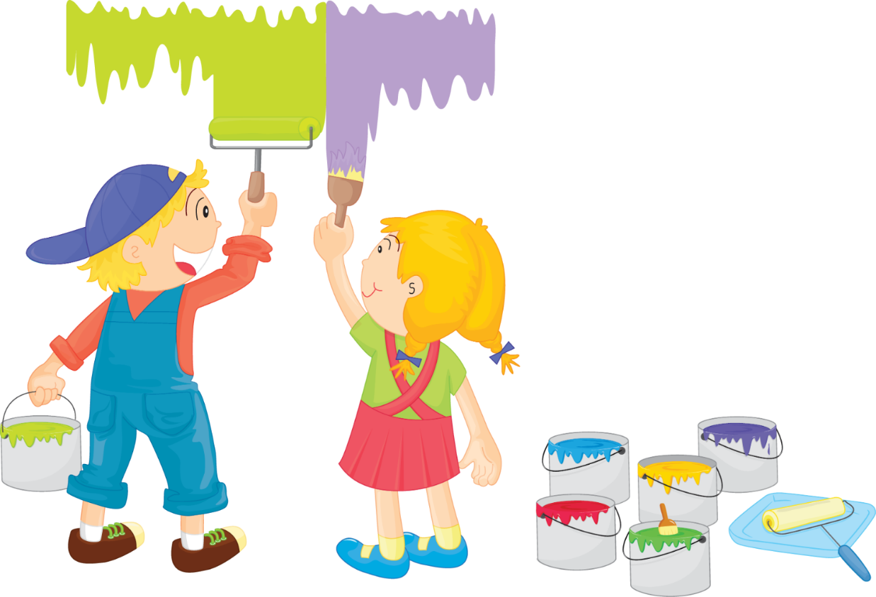Цветоведение развивает интеллектуальные способности детей, память, внимание, учит детей думать и анализировать, соизмерять и сравнивать, сочинять и воображать, экспериментировать с краской, слушать и высказывать свои мысли, влияет на формирование словарного запаса и связной речи ребенка.